SPECYFIKACJA
– MULTITOOL LAGUIOLE 8 W 1

- model – zgodnie z załączonym zdjęciem,
- liczba dodatkowych narzędzi – 8,
- marka – Laguiole,
- narzędzia – ostrze, otwieracz do kapsli, otwieracz do puszek, piła, pilnik, śrubokręt krzyżakowy, śrubokręt płaski, szczypce,
- materiał – stal nierdzewna, drewno,
- zapakowany w pudełko upominkowe,
- na drewnianym uchwycie – logo Centrum Szkolenia Policji w Legionowie (z wykorzystaniem zarysu logo, zamieszczonego na Platformie Zakupowej CSP),
- liczba – 20 szt.

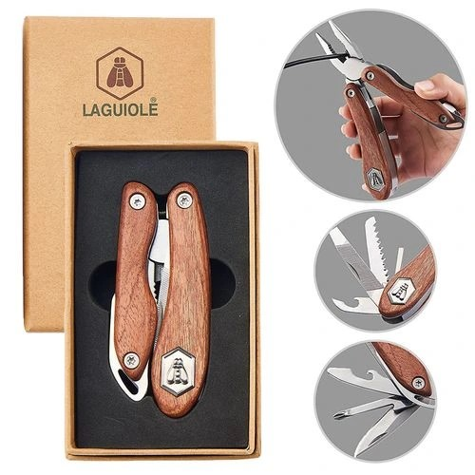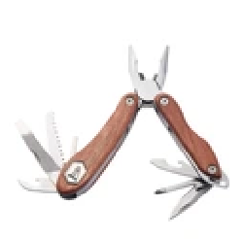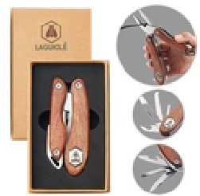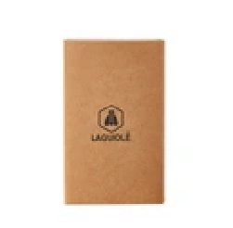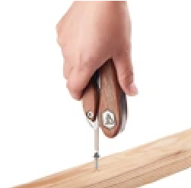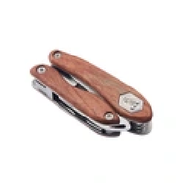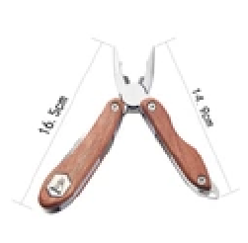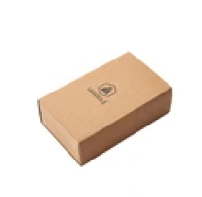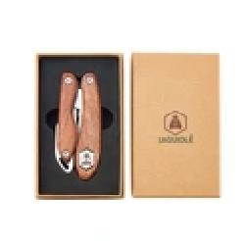

KRYTERIA I WARUNKI FORMALNE ZAMÓWIENIA:

- termin dostawy – do 14 dni kalendarzowych od dnia złożenia zamówienia,
- koszt dostawy – po stronie Wykonawcy,
- warunki płatności – faktura przelewowa z 30-dniowym terminem płatności (licząc od dnia otrzymania prawidłowo wystawionej faktury),
- wraz z ofertą Wykonawca prześle do Zamawiającego:
  - zdjęcie produktu,
  - wizualizację projektu z logo,
  - kalkulację całkowitych kosztów realizacji zamówienia.

